

Format projectplan

Subsidieregeling biodiversiteit en landschap

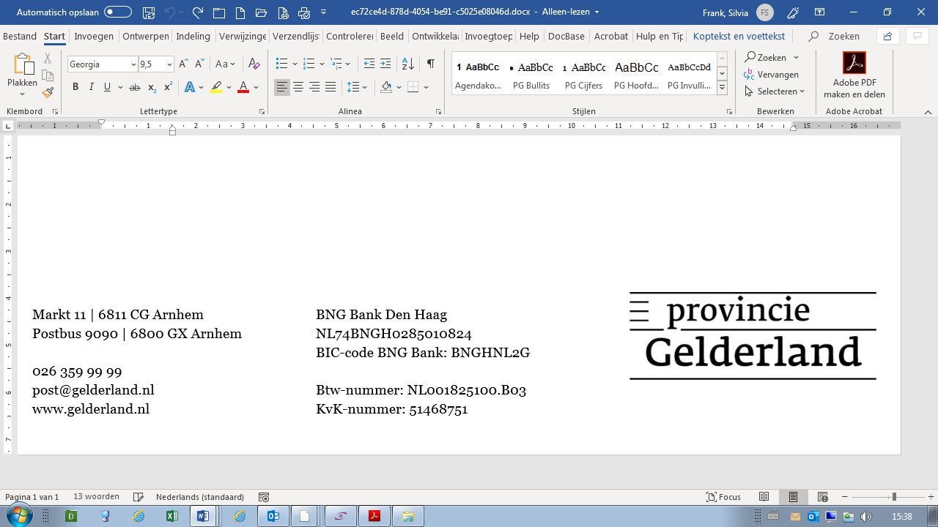

|  |  |
| --- | --- |
| Project | <Naam project> |
| Versie | Openstelling 1 oktober 2025 |
| Status | Concept/definitief |
| Aanvrager | <Vul uw organisatie in> |
| Auteur | <Vul uw naam in> |

**Toelichting**

*Bij uw subsidieaanvraag voor activiteiten op het gebied van biodiversiteit en landschap is een projectplan verplicht. Gebruik hiervoor dit format. In de bijbehorende* [*handleiding*](https://media.gelderland.nl/Handleiding_projectplan_bos_en_landgoedeigenaren_53753e12c7.pdf) *vindt u een toelichting per hoofdstuk. Op de* [*website*](https://www.gelderland.nl/subsidies/biodiversiteit-en-landschap) *vindt u onder het kopje Documenten en links meer informatie die u bij kan helpen bij het opstellen van dit projectplan.*

*We vragen u in dit projectplan de onderdelen in te vullen die op uw subsidieaanvraag van toepassing zijn.*

INHOUDSOPGAVE

1 Projecttitel 3

2 Samenvatting 3

3 Aanleiding 3

4 Projectdoelstelling 3

5 Projectactiviteiten 3

Artikel B: Activiteiten voor biodiversiteit en landschap in het landelijk gebied 3

6 Partners 3

7 Planning 3

8 Risico’s 3

9 Communicatie 3

10 Kaartmateriaal 3

Bijlage 1 4

# Projecttitel

# Samenvatting

# Aanleiding

# Projectdoelstelling

# Projectactiviteiten

## Artikel B: Activiteiten voor biodiversiteit en landschap in het landelijk gebied

# Partners

# Planning

# Risico’s

# Communicatie

# Kaartmateriaal

# Bijlage 1

Indien wenselijk